一、客户端安装及登录方式
GS5.2采用客户端的登陆方式，首先要对客户端进行安装。安装步骤如下：
1、IE设置
由于客户端的在线安装要通过IE浏览器来进行的，所以先要对IE 浏览器进行设置。打开IE浏览器,在工具——Internet选项里设置IE可信站点，选择：安全—可信站点，点击站点。
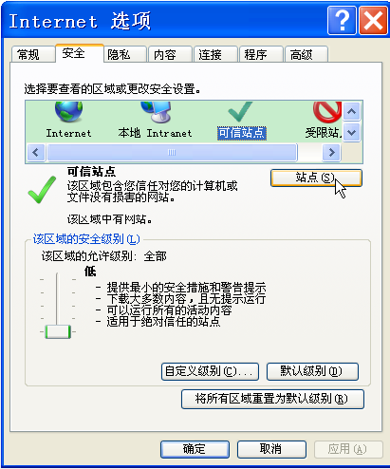
2、添加受信任的站点
http://210.44.128.181/cwbase
对该区域中的所有站点要求服务器验证（https：）选项不要选择，然后点击添加。点击关闭。
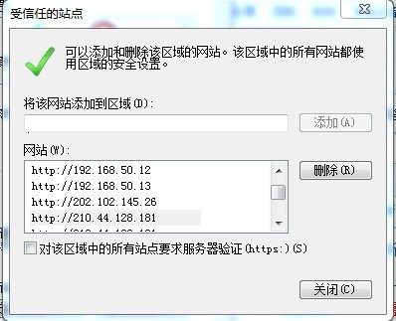
3、点中可信站点图标,然后点击自定义级别，把关于ActiveX的选项都选成启用，确定退出。
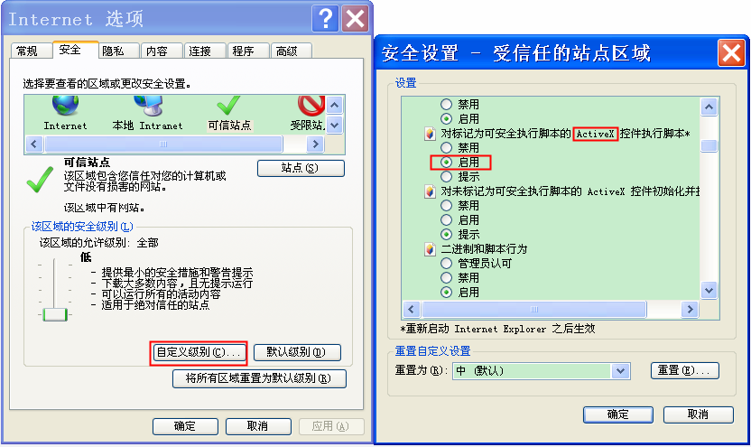
4、使用弹出窗口阻止程序选择禁用
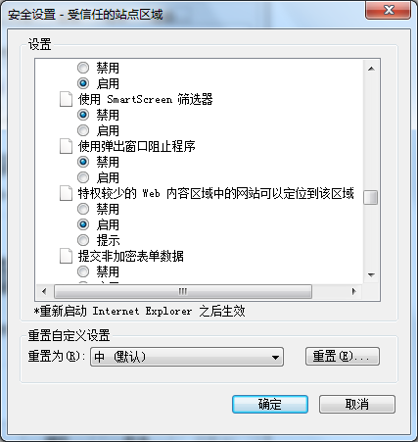
注：关于自定义级别里的选项设置可以简单的认为除使用弹出窗口阻止程序选择‘禁用’ 其他的选项都选‘启用’或者‘低’
5、在线安装客户端
打开IE浏览器在IE地址栏输入系统的网址
http://210.44.128.181/cwbase出现以下界面：选择在线最小化安装。
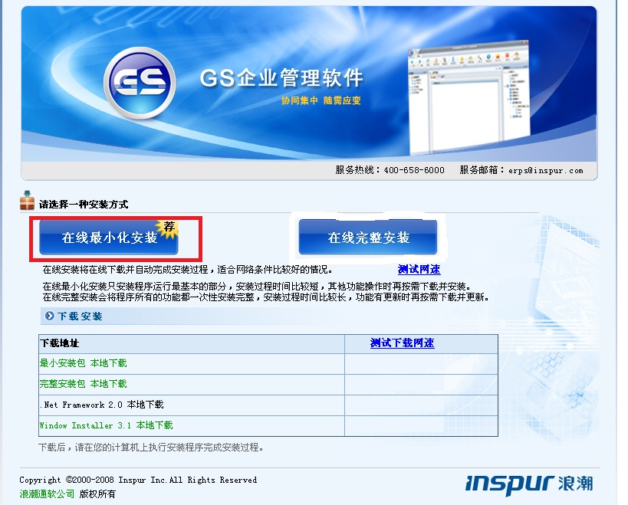
如果提示如下图所示
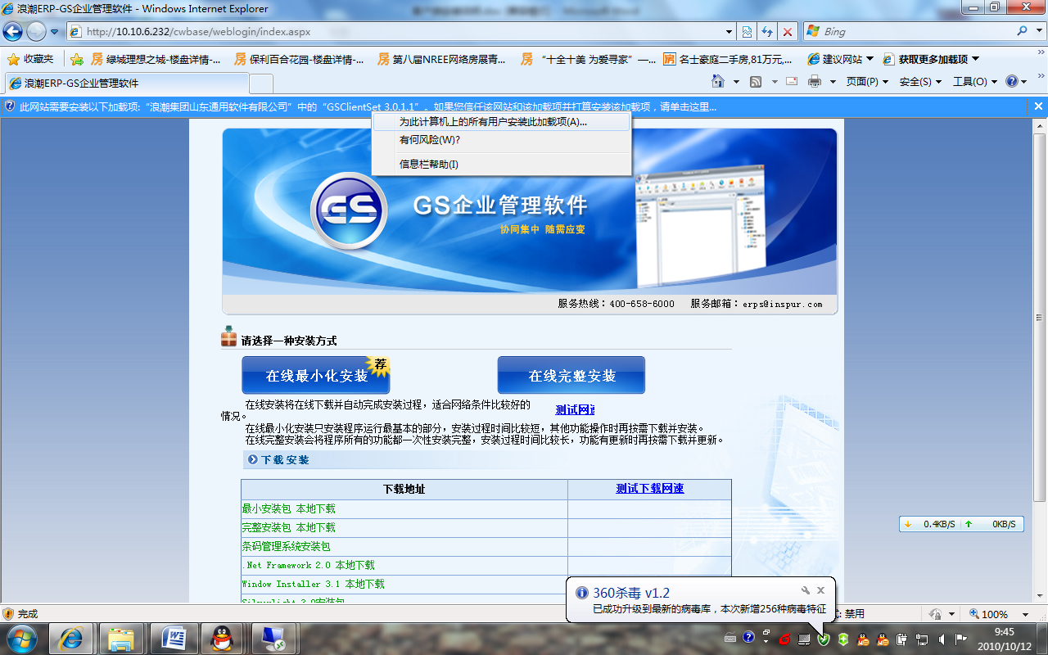
先将弹出信息栏中的加载项安装上。
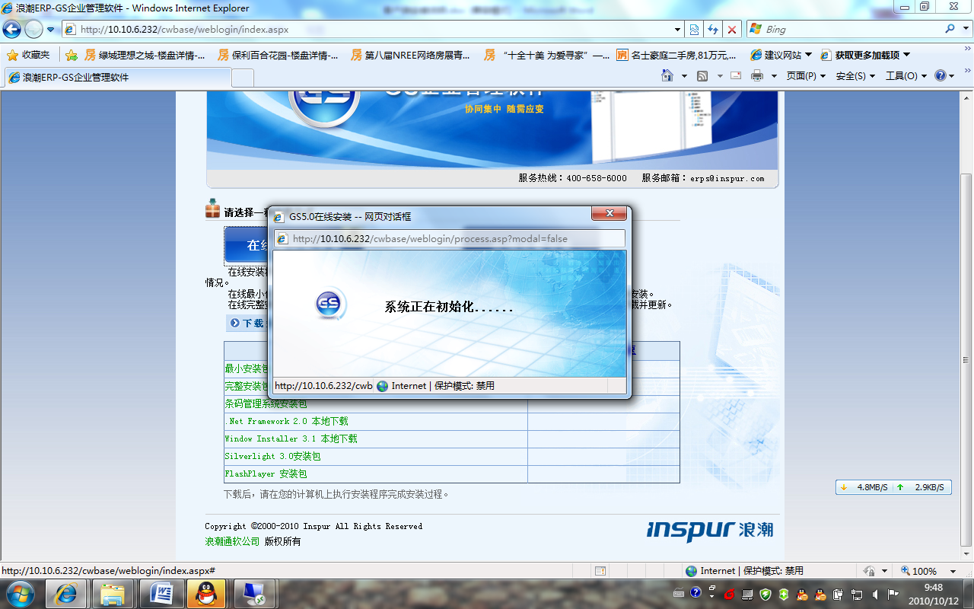
此安装过程根据网络速度快慢可能用时1分钟-25分钟不等。请耐心等待。浏览器中出现如下界面时，表示已完成安装：
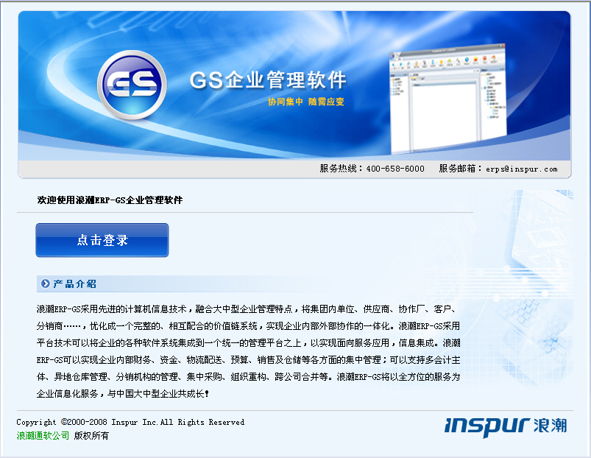
此时可以关掉浏览器，桌面上会出现客户端的启动图标：
点击【启动图标】，输入8位工号和密码即可进入软件系统，以后即可从桌面的GS图标进入系统。
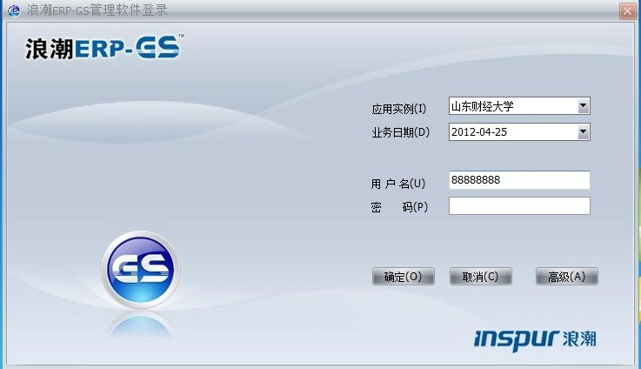
备注：安装以下杀毒软件的同事请注意，由于金山网镖、瑞星防火墙、SOSO工具栏、百度工具栏等IE浏览器附加的搜索工具栏具有拦截弹出窗口的功能所以，下图中的系统正在初始化弹出窗口会一闪而过，在此环境下是无法成功安装上GS5.2客户端的。 解决办法，关闭金山网镖 瑞星防火墙或卸载掉搜索工具栏进行安装。安装完成后再打开杀毒软件。

工资查询
工资查询主要是针对全校教职工工资、津贴等进行信息查询的模块。用户的编号和密码均为职工工号，登录时输入用户的编号和密码（密码初始设置为6个a，登陆后请立即修改密码），即可查询相应权限下的财务信息。用户登录之后必须第一时间修改初始密码。
从2012年3月起，学校全体教职员工可通过财务处网页查询工资信息，财务处不再打印在职职工的工资条，离退休教职工仍可按过去办法领取工资条查询。
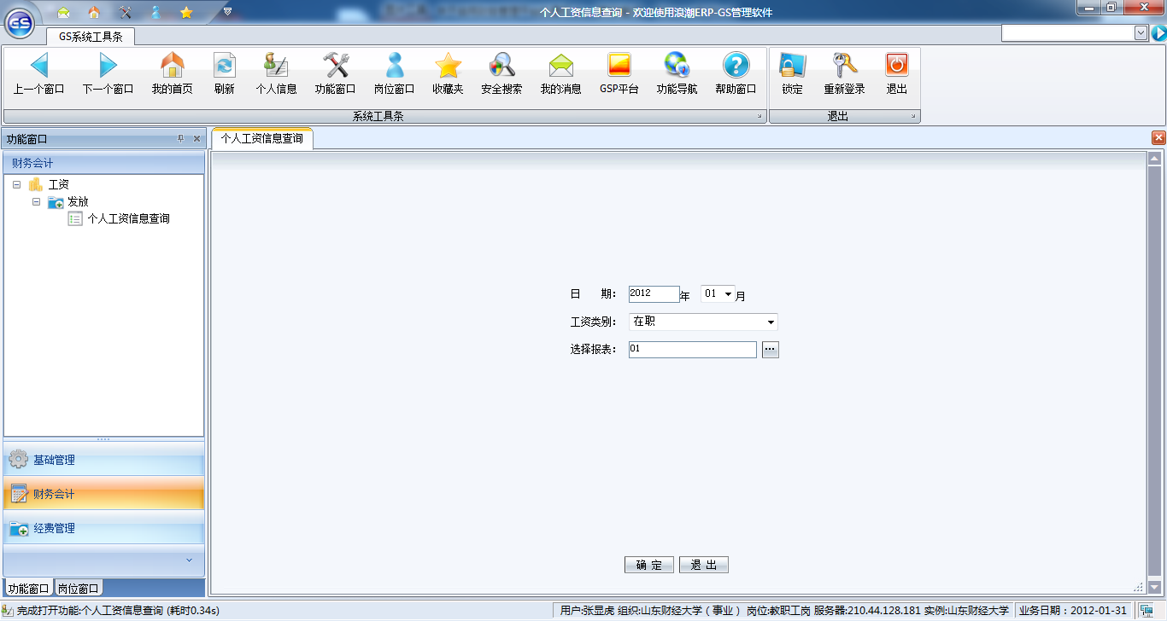
选择好月份及查询格式，点确定即可查询2012起的个人工资信息。
经费收支明细查询
选择好查询的期间段、项目类别、项目编号，点确定即可查询该项目在该期间段的收支明细，最末行显示的贷方余额为该项目的余额。
